**शोध परियोजना**

**के दौरान**

**खिंची गई तस्वीरें**

*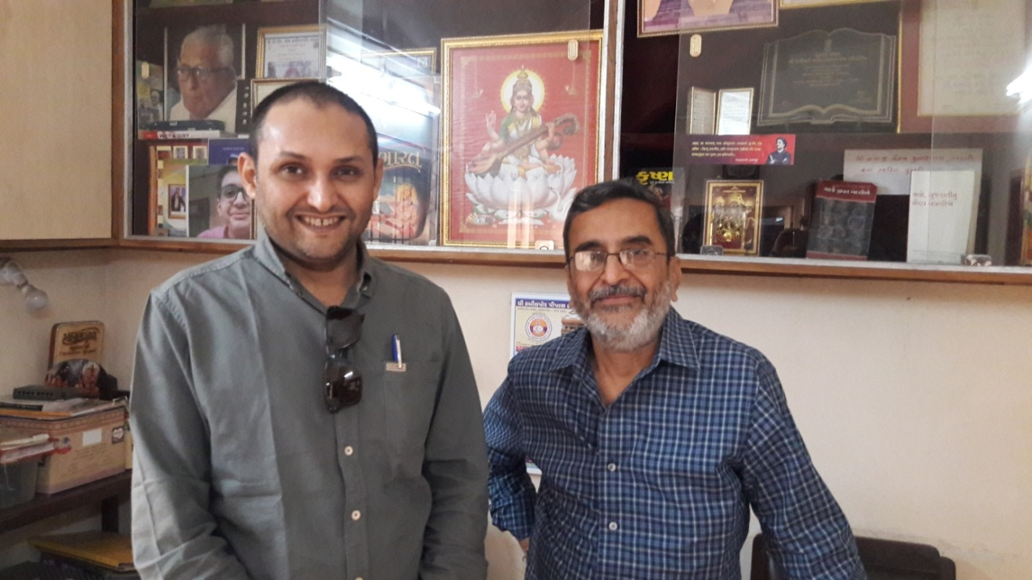नवसारी के प्रसिद्ध श्री सयाजी वैभव सार्वजनिक पुस्तकालय के संचालक*

*जयप्रकाश मेहता से मुलाकात करते हुए।*

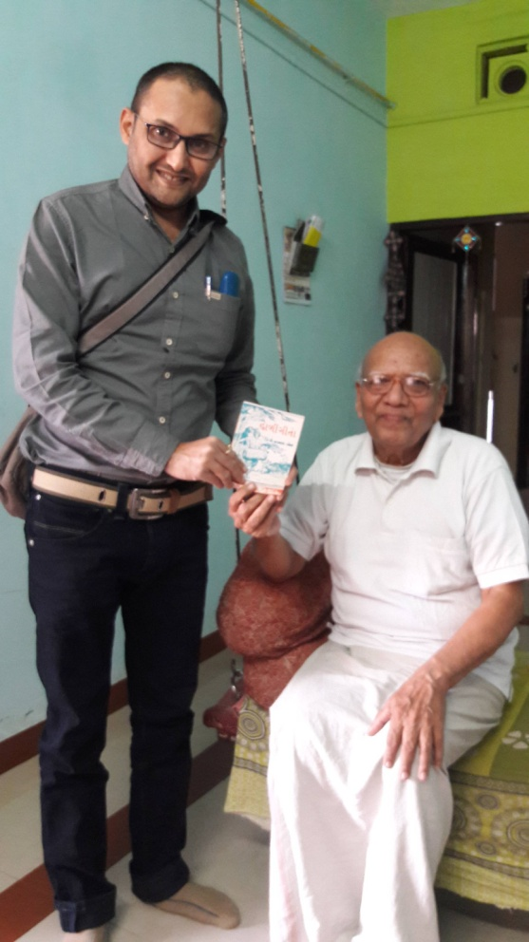

*आदिवासी लोक साहित्य के प्रमुख हस्ताक्षर*

*प्रो. जयानंद जोशी (नवसारी) के साथ उनके घर पर*

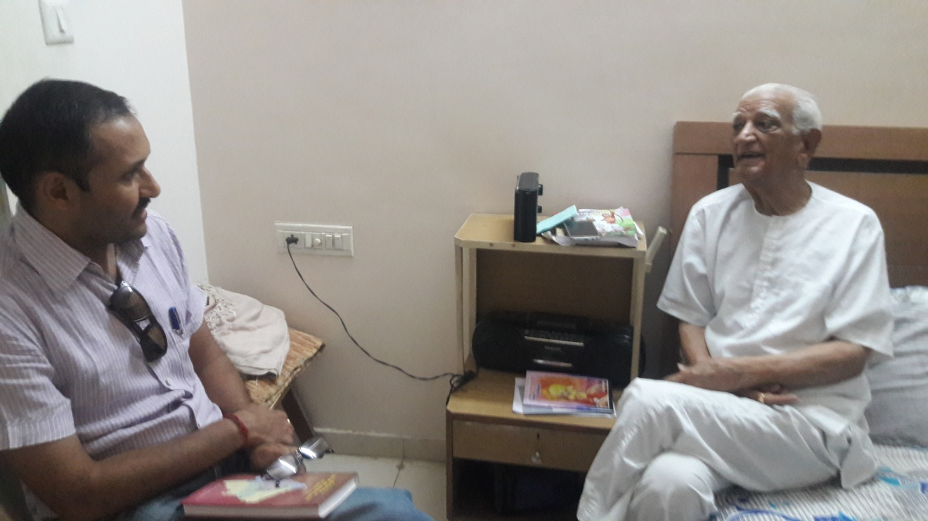

*गुजराती लोकसाहित्य के प्रमुख हस्ताक्षर एवं वर्तमान समय के वरिष्ठ समीक्षक*

*प्रो. हसु याज्ञिक के निवास स्थान पर मुलाकात करते हुए।*

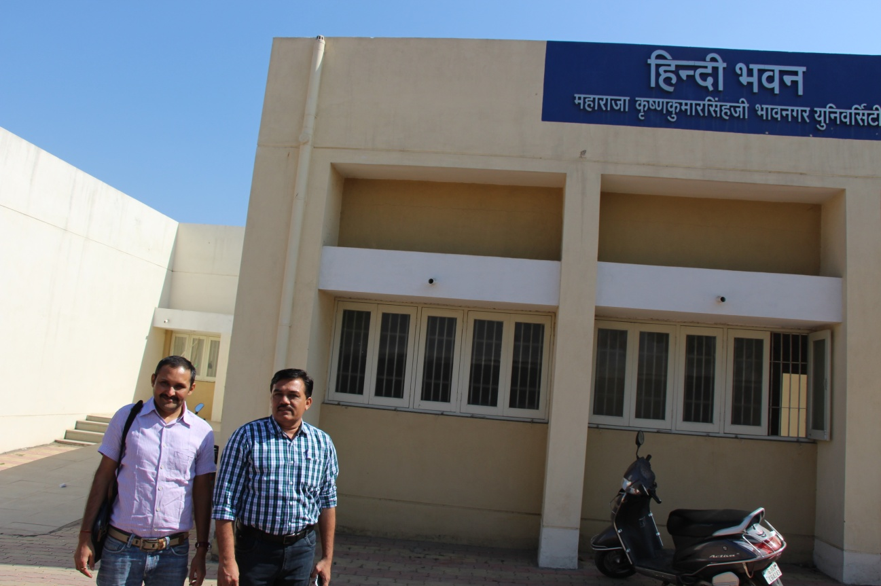

*महाराजा कृष्णकुमारसिंहजी विश्वविद्यालय, भावनगर के हिन्दी विभाग के वरिष्ठ प्राध्यापक*

*डॉ. अताउल्ला खाँ से भेंट करते हुए।*

*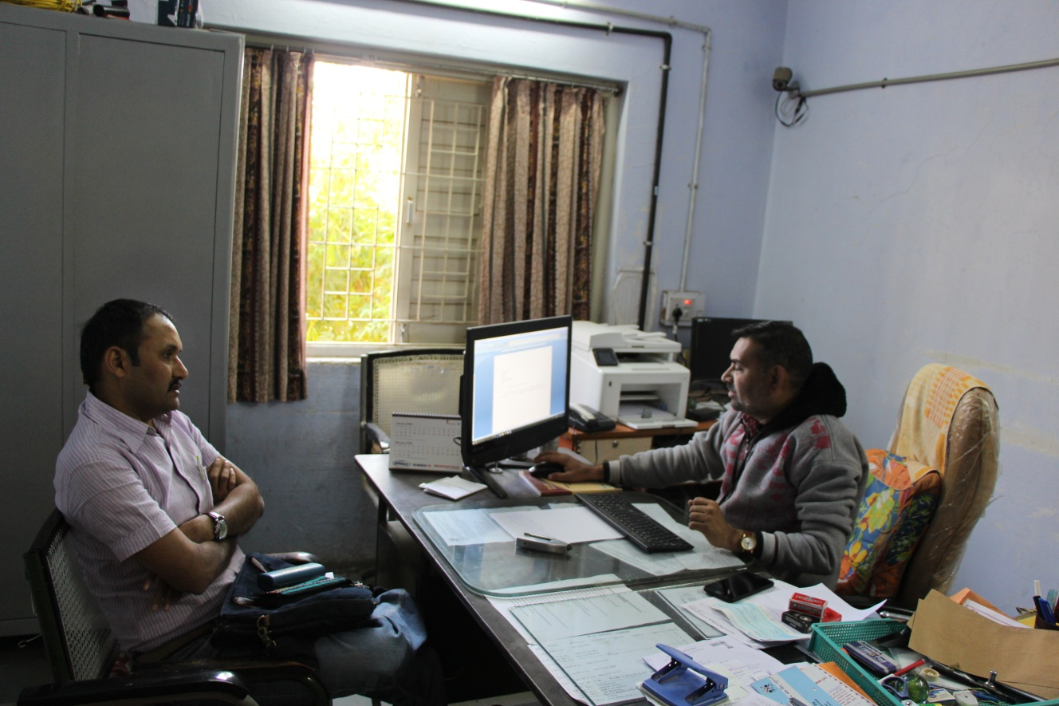महाराजा कृष्णकुमारसिंहजी विश्वविद्यालय (भावनगर) के*

*गुजराती विभाग के अध्यापकों के साथ*

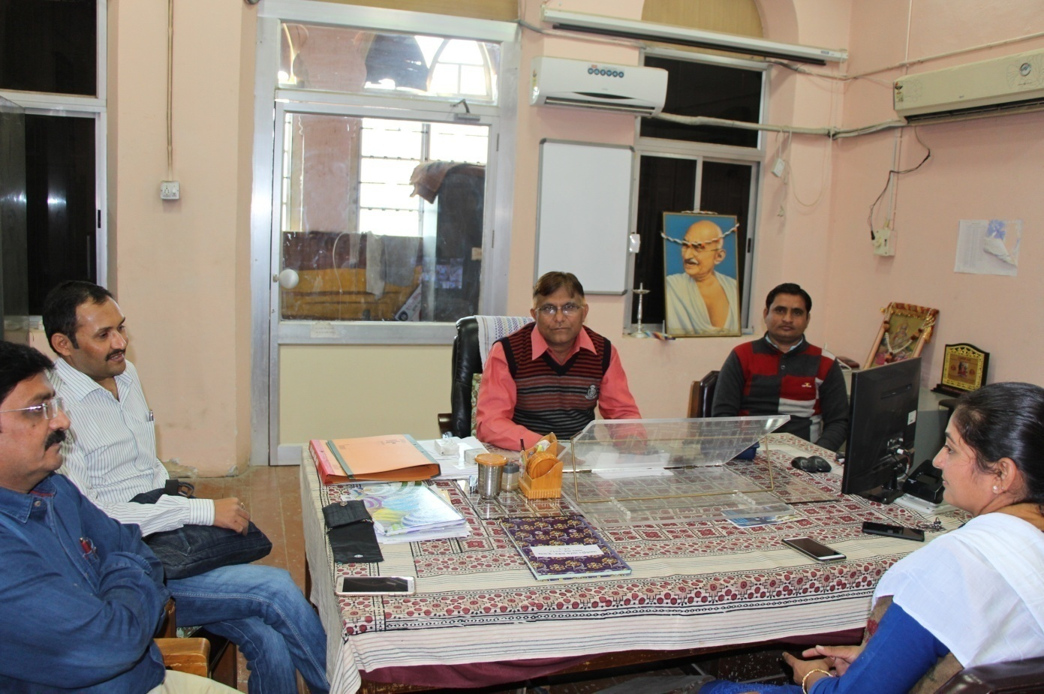

*बहाउद्दीन कॉलेज, जूनागढ़ में हिन्दी के प्राध्यापक एवं आत्मीय मित्र*

*डॉ. अरविन्द सरवैया से मुलाकात करते हुए।*

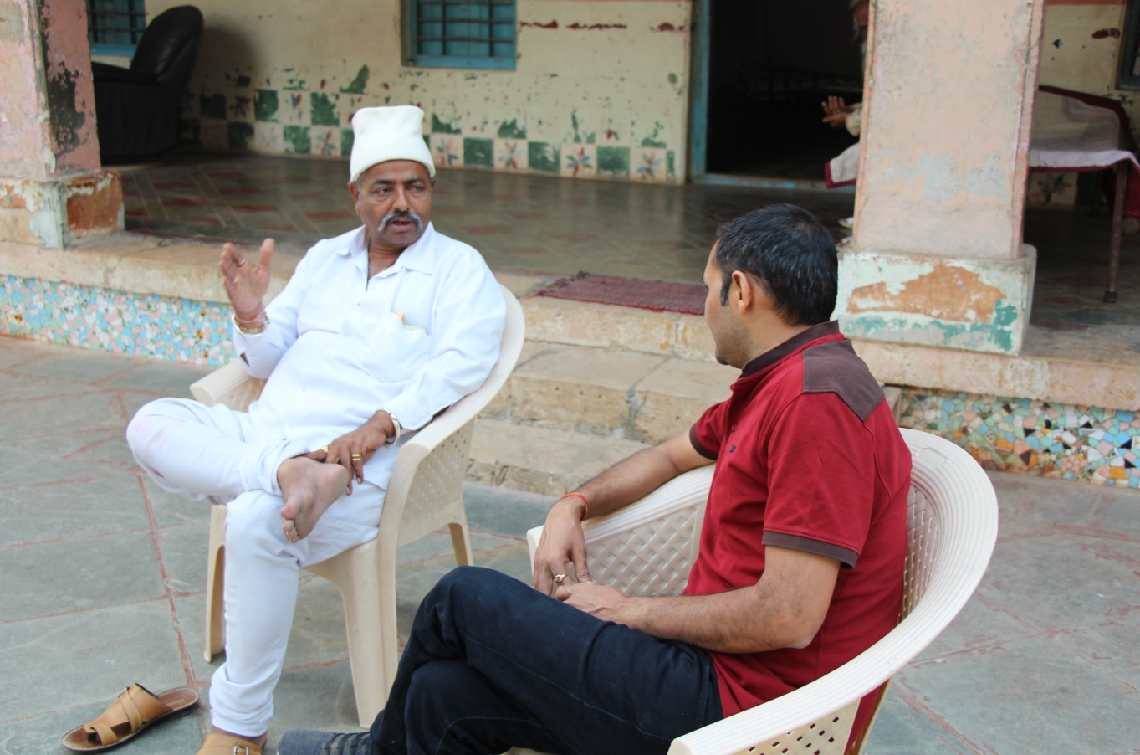

*सौराष्ट्र में चोरवाड स्थित प्रसिद्ध*

*मोमाई माँ के मंदिर के पूजारी जी के साथ।*

*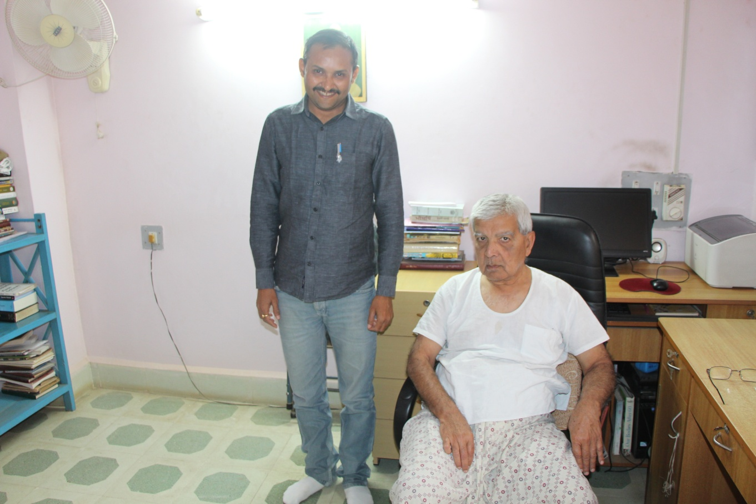गुजरात के प्रसिद्ध लेखक एवं पत्रकार हरेशभाई धोलकिया से*

*कच्छ-भुज में आवास पर मुलाकात के क्षण*

*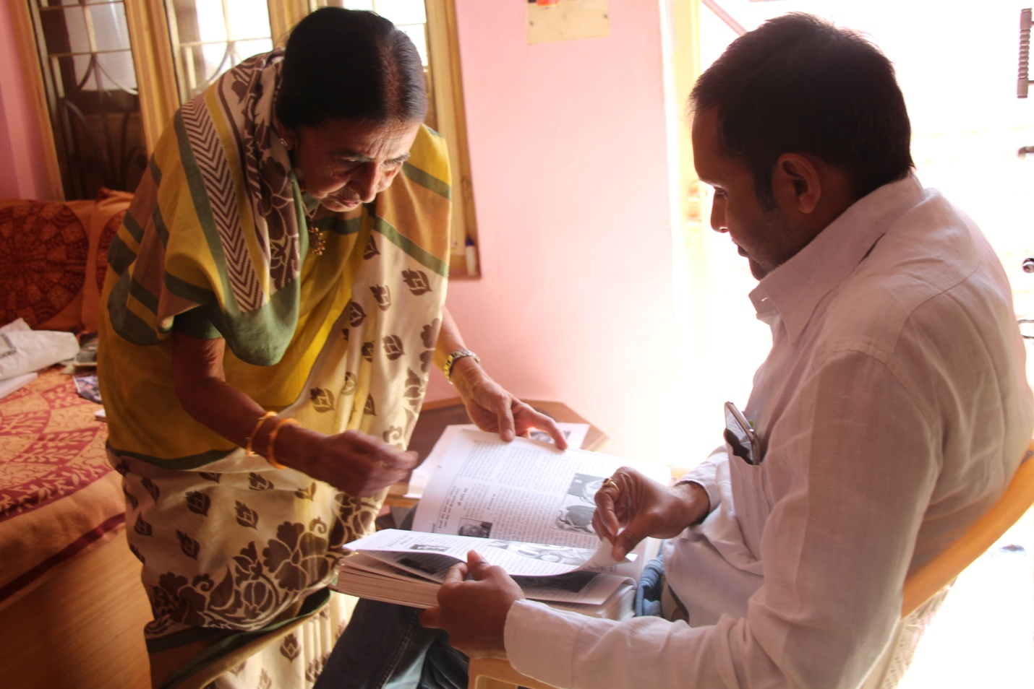  
कच्छ-भुज की प्रसिद्ध चित्रकारा एवं राष्ट्रपति सम्मान से पुरस्कृत शिक्षिका*

*डॉ. जोहराबेन ढोलिया से उनके घर चर्चा के क्षण।*

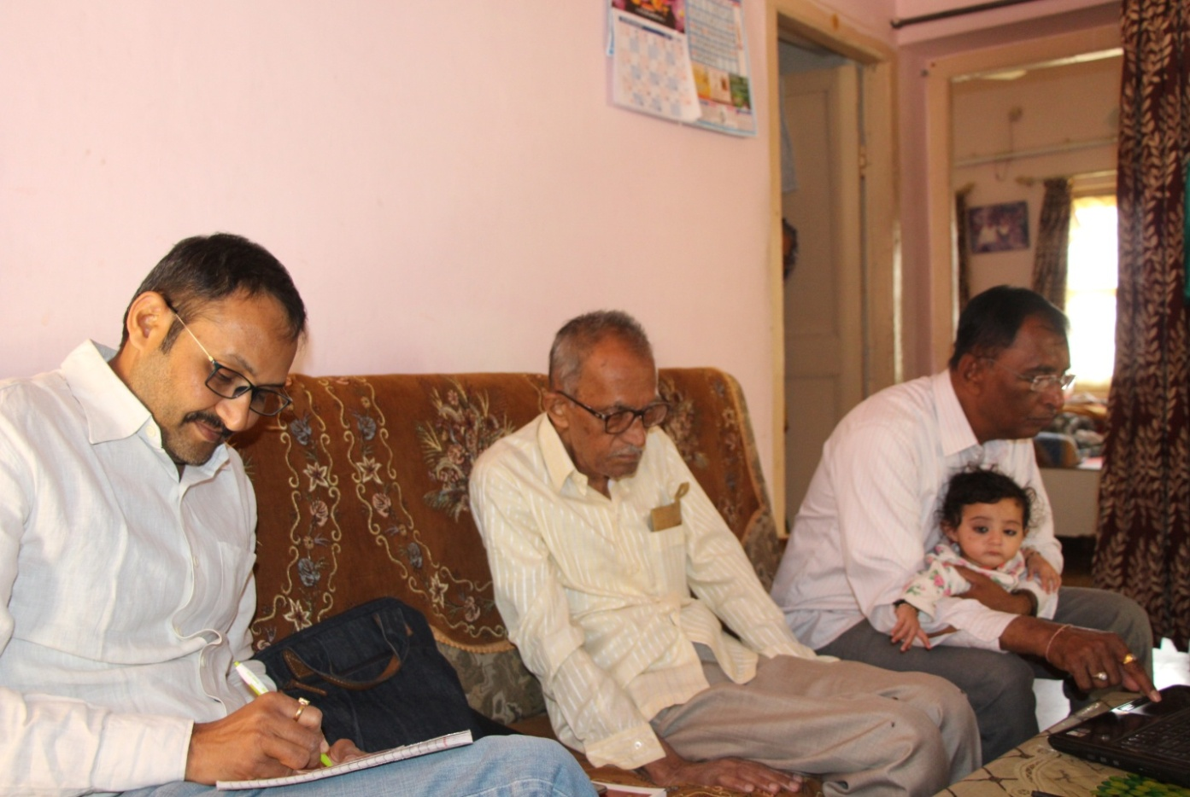

*कच्छ-भुज के कच्छी एवं सिन्धी भाषा के वरिष्ट लोकगीतकार*

*श्री उमियाशंकर अजाणी जी के घर उनसे कच्छी गीत सुनते हुए।*

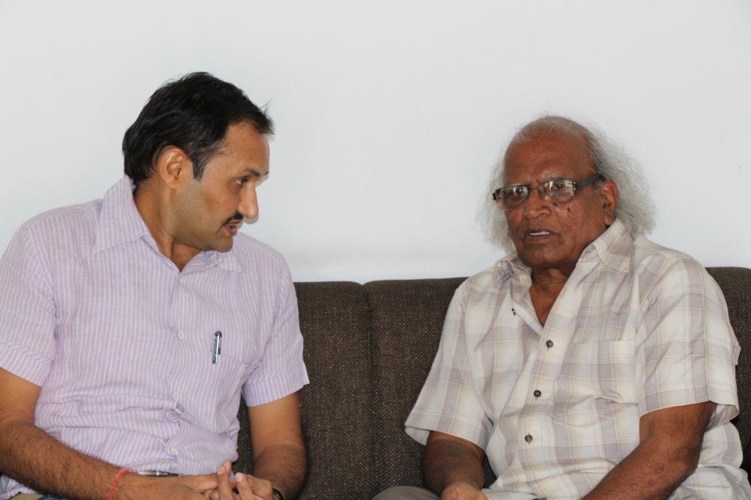

*लोकसाहित्य एवं लोकनाट्य परंपरा के मर्मज्ञ डॉ.महेन्द्र भानावतजी से*

*‘शब्द-रंजन’ के कार्यालय पर भेंट दिनांक १९/०३/२०१६, उदयपुर*

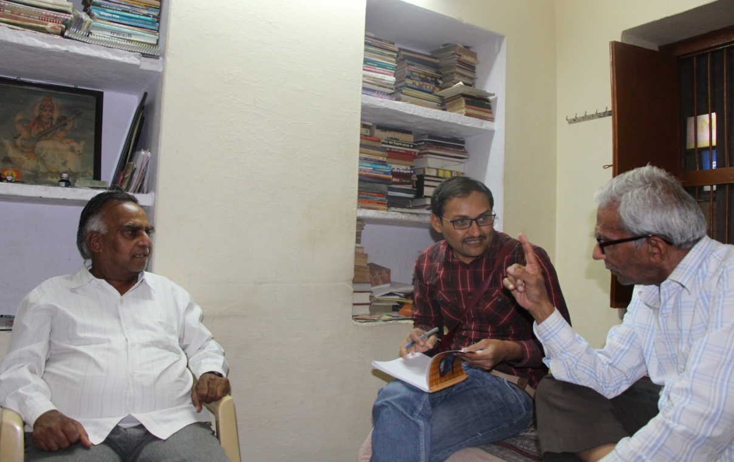

*डॉ.शिवलाल टेलर तथा डॉ.रमेश टेलरजी के घर पर*

*दिनांक २०-०३-२०१६, चितौड़गढ़*

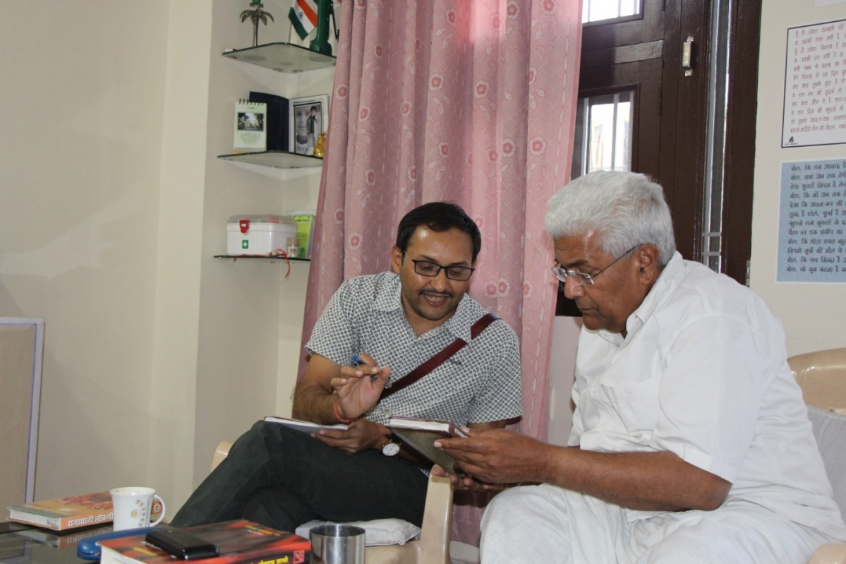

*प्रो.सत्यनारायण व्यासजी ने अपनी पत्नी द्वारा लिखित*

*लोकगीत की पुस्तक भेंट की दिनांक २१-०३-२०१६, जयपुर*

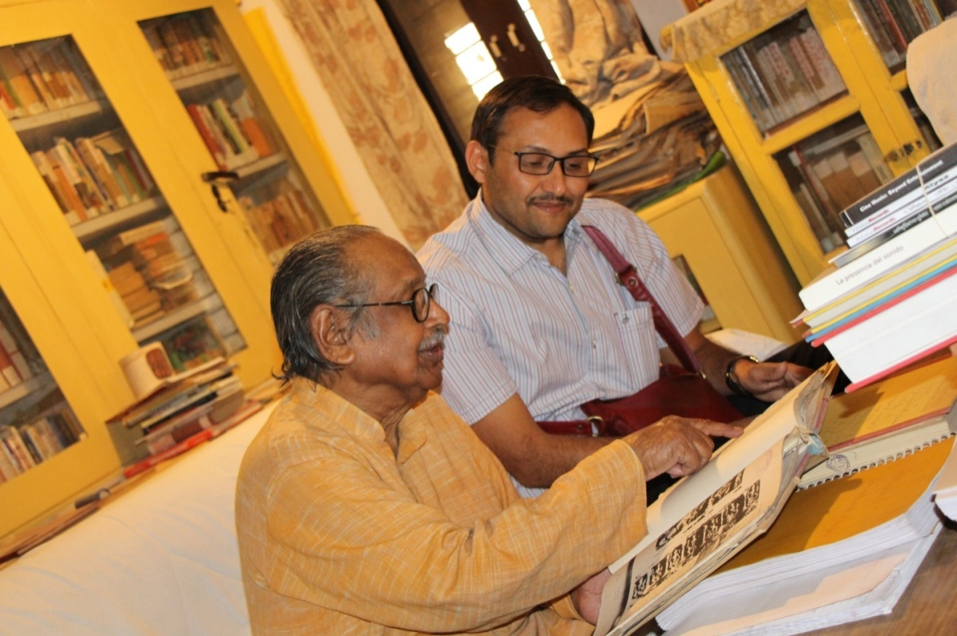

*लब्धप्रतिष्ठित साहित्यकार एवं भारत के महापंजीयक रहे*

*श्री विजय वर्मा (I.A.S) से मुलाक़ात दिनांक :२२-०३-२०१६, जयपुर*

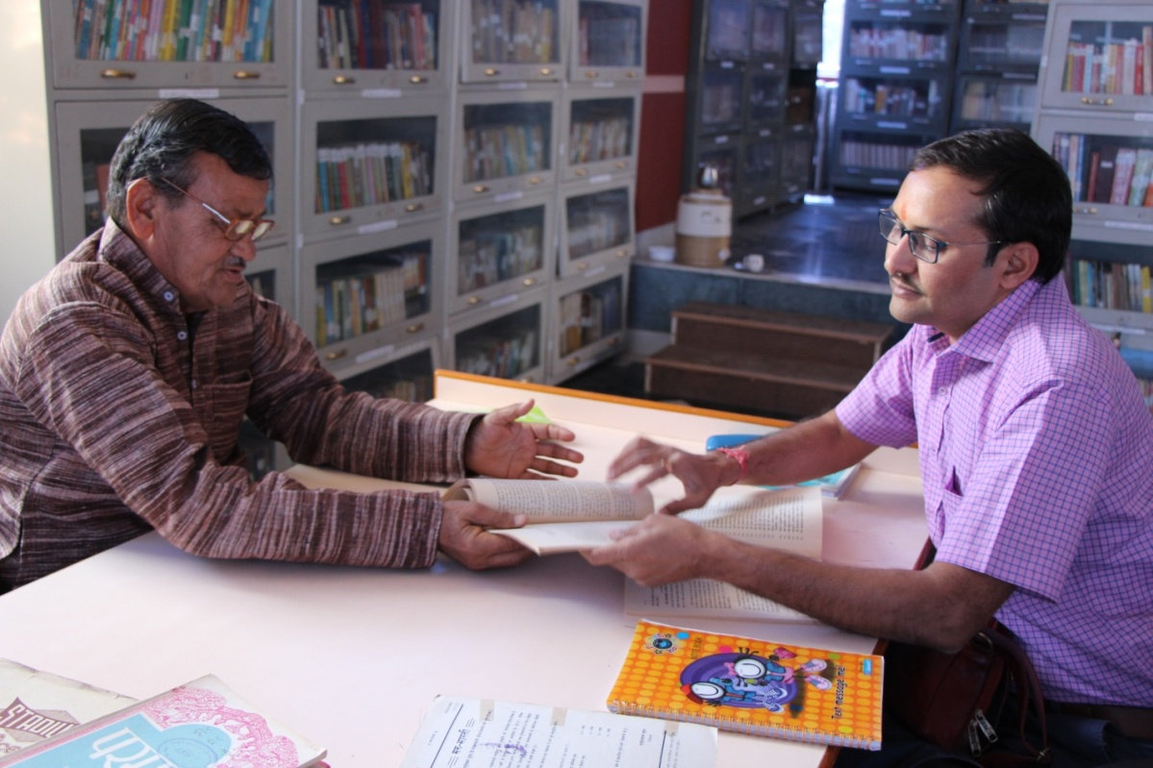

*राजस्थानी साहित्य के समालोचक,निबंधकार और ‘राजस्थानी गंगा’ के संपादक*

*डॉ.किरण नाहटाजी से विचार विमर्श दिनांक : २४-०३-२०१६, बीकानेर*

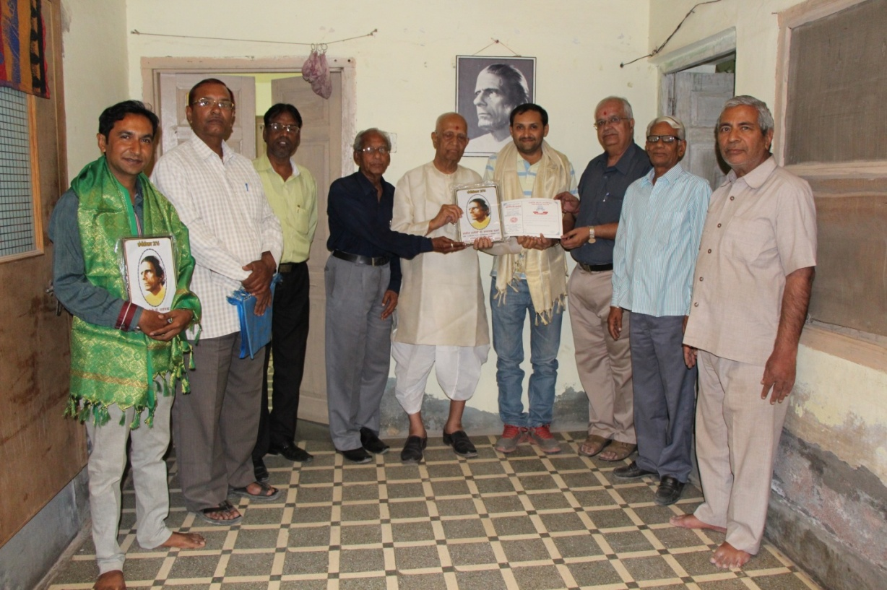

*डॉ.मुरारी शर्माजी के घर पर श्री संगीत भारती द्वारा राजस्थान और गुजरात के*

*लोकगीतों केसांस्कृतिक पक्ष पर चर्चा का आयोजन दिनांक : २३-०३-२०१६, बीकानेर*

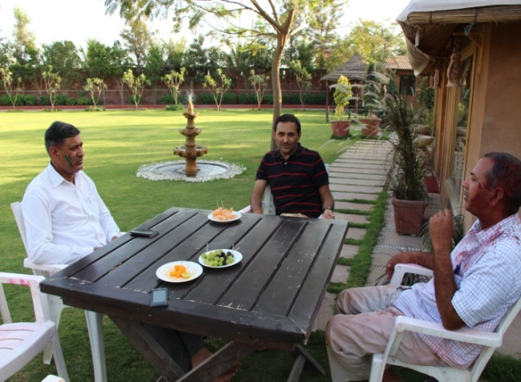 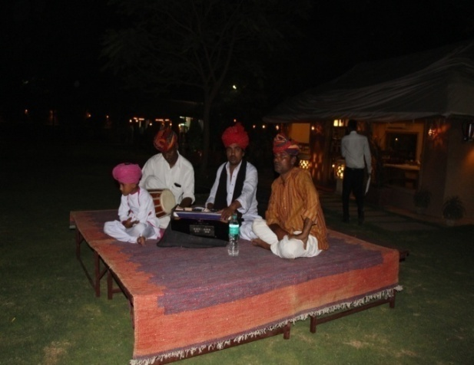

*लोकसाहित्य की प्रमुख पत्रिका ‘लूर’ के संपादक डॉ.जयपाल सिंह तथा डॉ. महिपाल सिंह के साथ*

*विमर्श एवं लोकगीत गायकों द्वारा राजस्थानी लोकगीतों का प्रस्तुतीकरण*

*दिनांक : २६-०३-२०१६, जोधपुर*

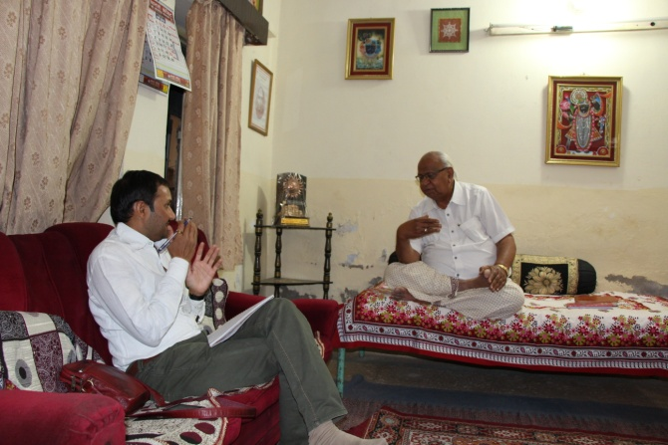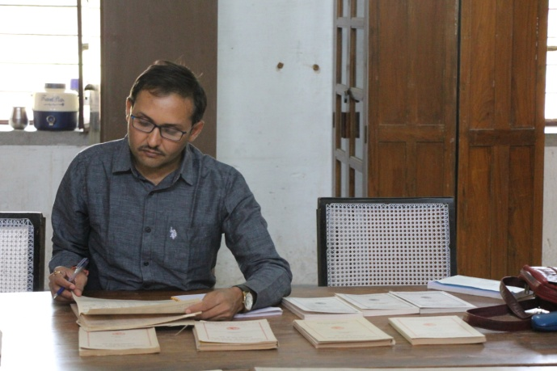

*जयनारायण व्यास विश्वविद्यालय हिंदी विभाग के राजस्थानी शोध संस्थान चौपासनी में दुर्लभ*

*पूर्व अध्यक्ष प्रो. नंदलाल कल्लाजी के साथ गुफ्तगू पत्रिकाओं एवं हस्तलिखित ग्रंथों का अध्यययन करते*

*हुए, दिनांक : २६-०३-२०१६, जोधपुर*